PROCESSO CEE | 172/2013
INTERESSADO | Centro Estadual de Educação Tecnológica Paula Souza – FATEC Bauru
ASSUNTO | Renovação do Reconhecimento do Curso Superior de Tecnologia em Banco de Dados
RELATOR | Cons. Marcos Antonio Monteiro
PARECER CEE | Nº 424/2013 CES “D” Aprovado em 27/11/2013  Comunicado ao Pleno em 04/12/2013

CONSELHO PLENO

1. RELATÓRIO
1.1 HISTÓRICO
A Diretora Superintendente do Centro Estadual de Educação Tecnológica Paula Souza/CEETEPS, encaminha a este Conselho, pelo Ofício Nº 414/2013-GDS, datado de 04 de junho de 2013, os documentos para a Renovação do Reconhecimento do Curso Superior de Tecnologia em Banco de Dados da FATEC-Bauru, nos termos da Deliberação CEE nº 99/2010.

1.2 APRECIAÇÃO
A matéria sobre renovação de reconhecimento de cursos de Instituições de Ensino Superior, jurisdicionadas ao Conselho Estadual de Educação, está regulamentada na Deliberação CEE nº 99/2010.
Considerando a norma acima, passamos à análise dos autos:

Atos Legais Referentes ao Curso
Criação da FATEC: Decreto Estadual n.º 25.850, de 08 de setembro de 1986.
Autorização: Parecer CEE nº 445/2010, Portaria CEE nº 293/2010
Reconhecimento: Parecer CEE nº 06/2013, Portaria CEE/GP nº 19/2013.
Responsável pelo Curso: Prof. Me. Miguel Jose das Neves, Coordenador do Curso
Currículo Lattes: http://lattes.cnpq.br/8690409469949449

Dados Gerais
Horários de funcionamento: | noite: das 19h00 às 22h30
Duração da hora/aula: | 50 minutos
Carga horária total do Curso: | 2800 horas, sendo 2880 horas / aula = 2400 horas + 240 de Estágio Supervisionado e 160 horas de Trabalho de Graduação.
Número de vagas oferecidas: | noite: 40 vagas, por semestre
Tempo para integralização: | mínimo: 6 semestres  máximo: 10 semestres

Caracterização da infraestrutura física da Instituição reservada para o Curso:
A infraestrutura e instalações físicas que estão alocadas são adequadas. Há cinco laboratórios para o Curso, com computadores cujas configurações atendem às necessidades das disciplinas e um laboratório de hardware, em fase de implantação, para dar suporte à disciplina “Arquitetura e Organização de Computadores” que foi incorporada à matriz, em recente reestruturação curricular.
Além dos espaços regularmente utilizados para as atividades didáticas, há uma sala com internet, compartilhada por três grupos de pesquisa e corresponde a uma iniciativa institucional de apoiar a condução de pesquisa científica.
Em decorrência da recente reestruturação curricular, o acervo apresenta carência de livros específicos da área de Bancos de Dados. Porém os Especialistas relatam ter recebido da Coordenação do Curso, comprovante que demonstra providência para a compra desses títulos.
Os Especialistas recomendam que seja priorizada a implantação completa do Sistema Integrado de Gestão Acadêmica - SIGA, tanto para suporte às atividades administrativas, quanto para viabilizar o acesso mais abrangente a outras bibliotecas.
Corpo Docente: é formado por profissionais com boa qualificação acadêmica, estão engajados na condução do Curso e demonstram de forma unânime sua satisfação.

Disciplinas Básicas (formação geral) |  |  | Disciplinas profissionais
Título | Nº | % | Classificação | Nº | %
Graduado | - | - | Inciso I | 08 | 61,5
Especialista | - | - | Inciso II | 05 | 38.4
Mestre | 5 | 100 | Inciso III
Doutor | - | -
Total | 5 | 100 | Total | 13 | 100

Corpo Discente: a relação candidato/vaga é, em média, 3.5 candidatos para cada vaga oferecida. Não há ainda egressos.
Estrutura Curricular:
A Composição Curricular do Curso está regulamentada na Resolução CNE/CP nº 03/2002, que institui as Diretrizes Curriculares Nacionais Gerais para a organização e o funcionamento dos Cursos Superiores de Tecnologia e a Carga Horária, na Portaria nº 10, de 28 de julho de 2006, que aprova, em extrato, o Catálogo Nacional dos Cursos Superiores de Tecnologia (CNCST).
O Curso Superior de Tecnologia em Banco de Dados pelo CNCST, pertence ao Eixo Tecnológico da Informação e Comunicação e propõe uma carga horária total de 2.000 horas. A carga horária de 2.880 aulas corresponde a um total de 2.400 horas de atividades, mais 240 horas de Estágio Curricular e 160 horas de Trabalho de Graduação, num total de 2.800 horas, contemplando assim o disposto na legislação.
O Curso foi reestruturado em atendimento às recomendações apontadas no Relatório da Comissão de Especialistas, quando do reconhecimento em 2012. A nova matriz, em linhas gerais, está em conformidade com as recomendações apresentadas naquela oportunidade e segue abaixo:

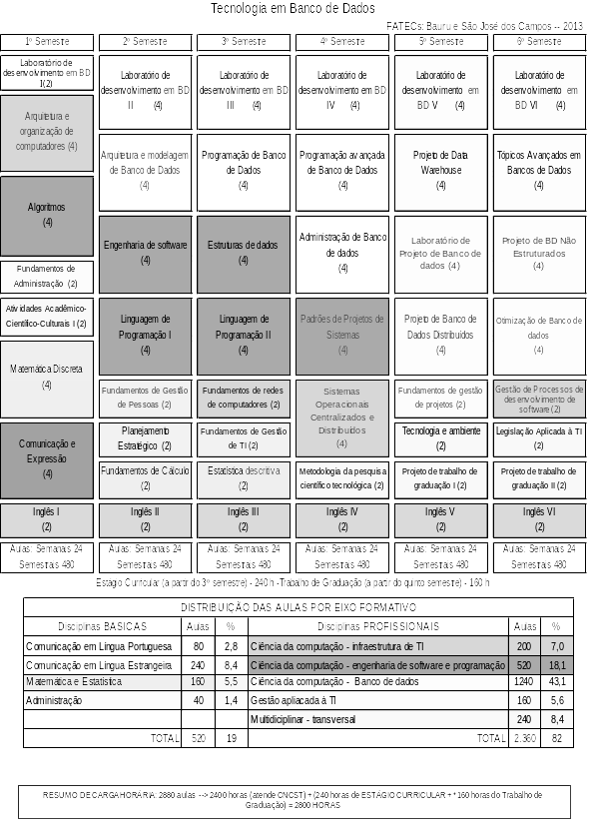

Da Manifestação dos Especialistas
“Os avaliadores, em face aos resultados obtidos em seus trabalhos, são favoráveis à Renovação do Reconhecimento do Curso Superior de Tecnologia em Banco de Dados da FATEC - Bauru pelo Conselho Estadual de Educação de São Paulo”.

2. CONCLUSÃO
Aprova-se, com fundamento na Deliberação CEE 99/2010, o pedido de Renovação do Reconhecimento do Curso Superior de Tecnologia em Banco de Dados, oferecido pela FATEC Bauru, do Centro Estadual de Educação Tecnológica Paula Souza, pelo prazo de cinco anos.
A presente renovação do reconhecimento tornar-se-á efetiva por ato próprio deste Conselho, após homologação deste Parecer pela Secretaria de Estado da Educação.
São Paulo, 04 de novembro de 2013.

a) Cons. Marcos Antonio Monteiro
Relator

3. DECISÃO DA CÂMARA
A CÂMARA DE EDUCAÇÃO SUPERIOR adota, como seu Parecer, o Voto do Relator.
Presentes os Conselheiros: Bernardete Angelina Gatti, João Grandino Rodas, Márcio Cardim, Marcos Antonio Monteiro, Mário Vedovello Filho, Nina Beatriz Stocco Ranieri e Roque Theóphilo Júnior.
Sala da Câmara de Educação Superior, em 27 de novembro de 2013.

a) Cons. Roque Theóphilo Júnior
Presidente

DELIBERAÇÃO PLENÁRIA
O CONSELHO ESTADUAL DE EDUCAÇÃO toma conhecimento, da decisão da Câmara de Educação Superior, nos termos do Voto do Relator.
Sala “Carlos Pasquale”, em 04 de dezembro de 2013.

Consª. Guiomar Namo de Mello

Presidente

PARECER CEE Nº 424/13 – Publicado no DOE em 06/12/2013 - Seção I - Página 61

Res SEE de 11/12/13, public. em 12/12/13 - Seção I - Página 55

Portaria CEE GP n° 485/13, public. em 13/12/13 - Seção I - Página 31

